***Mẫu số 04/HTK/GSQL***

Mẫu 01/STD/KNQ

|  |  |
| --- | --- |
| **Công Ty Cổ Phần Sản Xuất Nhôm Xingfa - Nhà Máy Nhôm Xingfa**  -------------------- | **CỘNG HOÀ XÃ HỘI CHỦ NGHĨA VIỆT NAM**  **Độc lập-Tự do-Hạnh phúc**  --------------------------  *Hà Nội, ngày 16 tháng 01 năm 2019* |

**ĐƠN ĐỀ NGHỊ HỦY TỜ KHAI**

Kính gửi: Chi cục Hải quan cửa khẩu cảng Hải Phòng KVIII

Tên doanh nghiệp: Công Ty Cổ Phần Sản Xuất Nhôm Xingfa - Nhà Máy Nhôm Xingfa; địa chỉ: Số1, nhà N3, Tập thể Đại học Sư phạm I, P. Dịch Vọng Hậu, Q. Cầu Giấy, Hà Nội; mã số doanh nghiệp: 0101063951 đã đăng ký tờ khai hải quan số 102444875410 ngày 16 tháng 01 năm 2019 tại Chi cục Hải quan cửa khẩu cảng Hải Phòng KVIII.

Căn cứ Điều 22 Thông tư số 38/2015/TT-BTC ngày 25 tháng 3 năm 2015 của Bộ Tài chính, Công ty đề nghị được hủy tờ khai, cụ thể như sau:

- Số tờ khai: 102444875410 Loại hình: A11 Ngày khai chính thức: 19/01/2019

- Phân luồng: Vàng

- Cửa khẩu xuất/nhập: Cảng Hải Phòng KVIII

- Mặt hàng khai báo*: Nhôm billet chưa gia công,loại nhôm hợp kim, hàm lượng nhôm 98.7%, tiêu chuẩn chất lượng 6063, kích thước dài 5.8m, đường kính 5 inch=12.7 cm,, nsx: Guangzhou Jz.Forever. Hàng mới 100%.

- Trị giá khai báo: 200.700,3 USD

Lý do hủy tờ khai: Khai sai cơ quan hải quan

Doanh nghiệp cam kết tờ khai hải quan nêu trên chưa được sử dụng để hoàn thuế, không thu thuế.

Tờ khai thay thế: 102445206510/A11/16.01.2019

* Hồ sơ kèm theo, gồm:

**GIÁM ĐỐC DOANH NGHIỆP**

*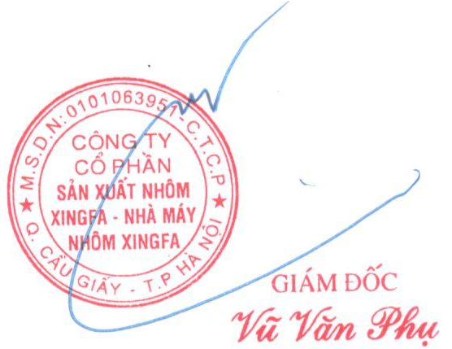(ký, ghi rõ họ tên, đóng dấu)*